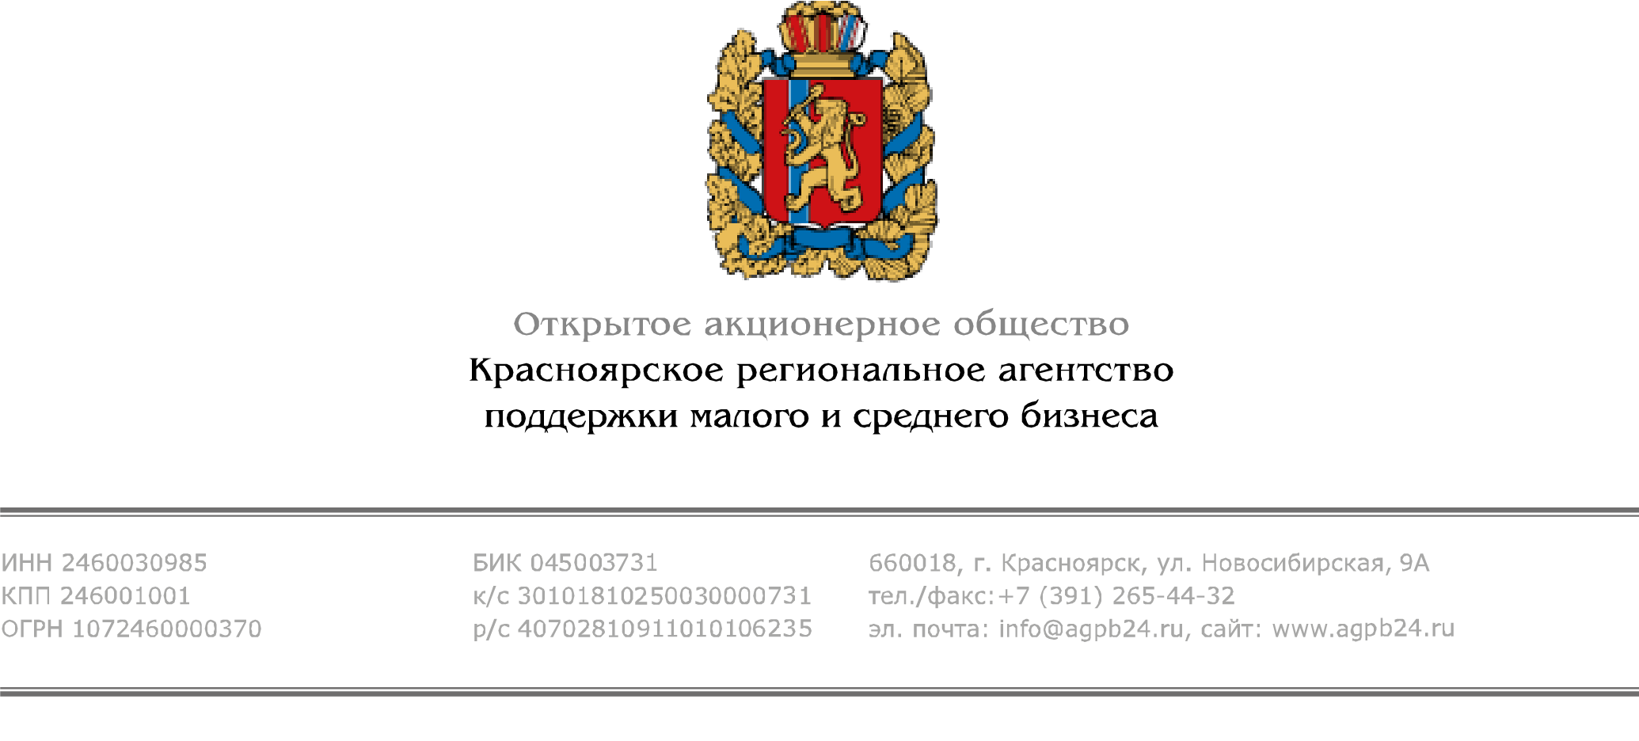
г. Красноярск 13.10.2016

Для предпринимателей пройдёт семинар по госзакупкам

Красноярское региональное агентство поддержки малого и среднего бизнеса приглашает на бесплатный семинар «Государственные закупки для предпринимателей Красноярского края. Принципы работы современной электронной площадки, переход на новые электронные процедуры».
Семинар пройдёт 21 октября 2016 года в рамках XV Форума предпринимательства Сибири в МВДЦ «Сибирь» (Конференц-зал №4, Grand Hall Siberia). Время проведения семинара – с 10:00 до 13:00 часов.
Семинар рассчитан на руководителей компаний малого и среднего бизнеса, руководителей и специалистов, коммерческих, финансовых, тендерных отделов, отделов закупок и снабжения организаций, являющихся поставщиками (подрядчиками, исполнителями) товаров, работ, услуг для государственных и муниципальных нужд.
Ведущий семинара: Николай Владимирович Мананкин, руководитель отдела по работе с клиентами электронной торговой площадки РТС-тендер.
В ходе семинара будут рассмотрены основные понятия и принципы контрактной системы, актуальные и перспективные изменения ФЗ от 05.04.2013 № 44-ФЗ «О контрактной системе в сфере закупок товаров, услуг для обеспечения государственных и муниципальных нужд». Также речь пойдёт о принципах участия в торгах на электронной площадке, об on-line сервисе замены ЭЦП и сервисах получения банковских гарантий и средств для залогового обеспечения заявок. Помимо этого будут рассмотрены основные ошибки, которые допускают участники торгов, в том числе при прохождении аккредитации и заключении контрактов.

Участие в семинаре бесплатное. По предварительной регистрации.

Записаться на семинар можно он-лайн, по телефону 8(391) 265-44-32 доб. 045 или, направив заявку по е-mail: kurs@agpb24.ru. В заявке необходимо указать: название семинара, ФИО, название и организационно-правовую форму компании, телефон и адрес электронной почты.
Красноярское региональное агентство поддержки малого и среднего бизнеса
Татьяна Бунина, тел. 8 (391) 265-44-32 доб. 019
www.agpb24.ru, www.ved24.info

